Glace au yaourt
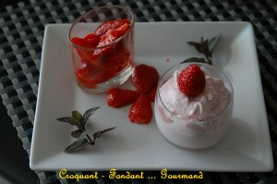 Pour 6 Croquant-Gourmands
- 1 pot de 500 g de yaourt "Panier de fruits de Yop" à la fraise
- 100 g de crème fraîche
- un peu de sucre ou de sirop de fraise suivant le goût
Battre la crème en Chantilly (consistance mousse à raser).
Dans un saladier mélanger le contenu du pot de yaourt avec la crème.
Goûter et rajouter selon le goût un peu de sucre ou de sirop de fraise.
Vider dans le bac de la sorbetière.
Environ 20 minutes plus tard, la glace est prise, elle a pris beaucoup de volume.
Laisser durcir au-moins ½ heure au congélateur.
J'ai servi ma glace dans de petites verrines avec une salade de fraises assaisonnées d'un filet de jus de citron et d'un soupçon de sucre.
Je l'ai servie aussi avec des petits gâteaux à la fraise et à la ricotta.
Si vous préparez la glace à l'avance, pensez à la sortir du congélateur un moment avant le dessert.

